招标答疑纪要

一、建设单位：桐乡市老年大学办公室
二、工程名称：老年大学迁建项目装修工程
三、会议地点：浙江勋达工程咨询有限公司四楼会议室
四、答疑时间：2014年11月10日14:00分
五、参加人员：详见签到单
六、答疑内容：
1、取消4号楼原阶梯教室桌椅清单二项：（1）、阶梯教室桌子8700*300*820，配套十六连椅8744*650*930；（2）、 阶梯教室桌子3850*300*820，配套七连椅3884*650*930。现留4号楼桌椅清单报价综合考虑以下具体参数和要求，结算时不作调整，要求为：环保性要能达到E1级，背、座软垫要求软硬适中,软背形状根据人体工程学原理设计,坐感舒适，座椅所有金属件均经磷化酸洗后静电喷塑，双重防锈处理,座椅面料采用高级涤纶织物，无静电，久坐不变形、起皱。该项暂定品牌报价，暂定品牌有：浙江大丰、广州丽江、北京长城。暂定品牌报价时，必须在备选品牌中选择报价，并在投标文件商务标中注明报价选定的品牌，如果投标人未在报价中注明的，中标后招标人有权在推荐的品牌中任选一个，其差价不作调整。
具体参数如下：
座椅基本尺寸
座椅的规格：中心距550mm,椅高950mm, 椅深650mm,座高420mm，扶手离地高635mm。
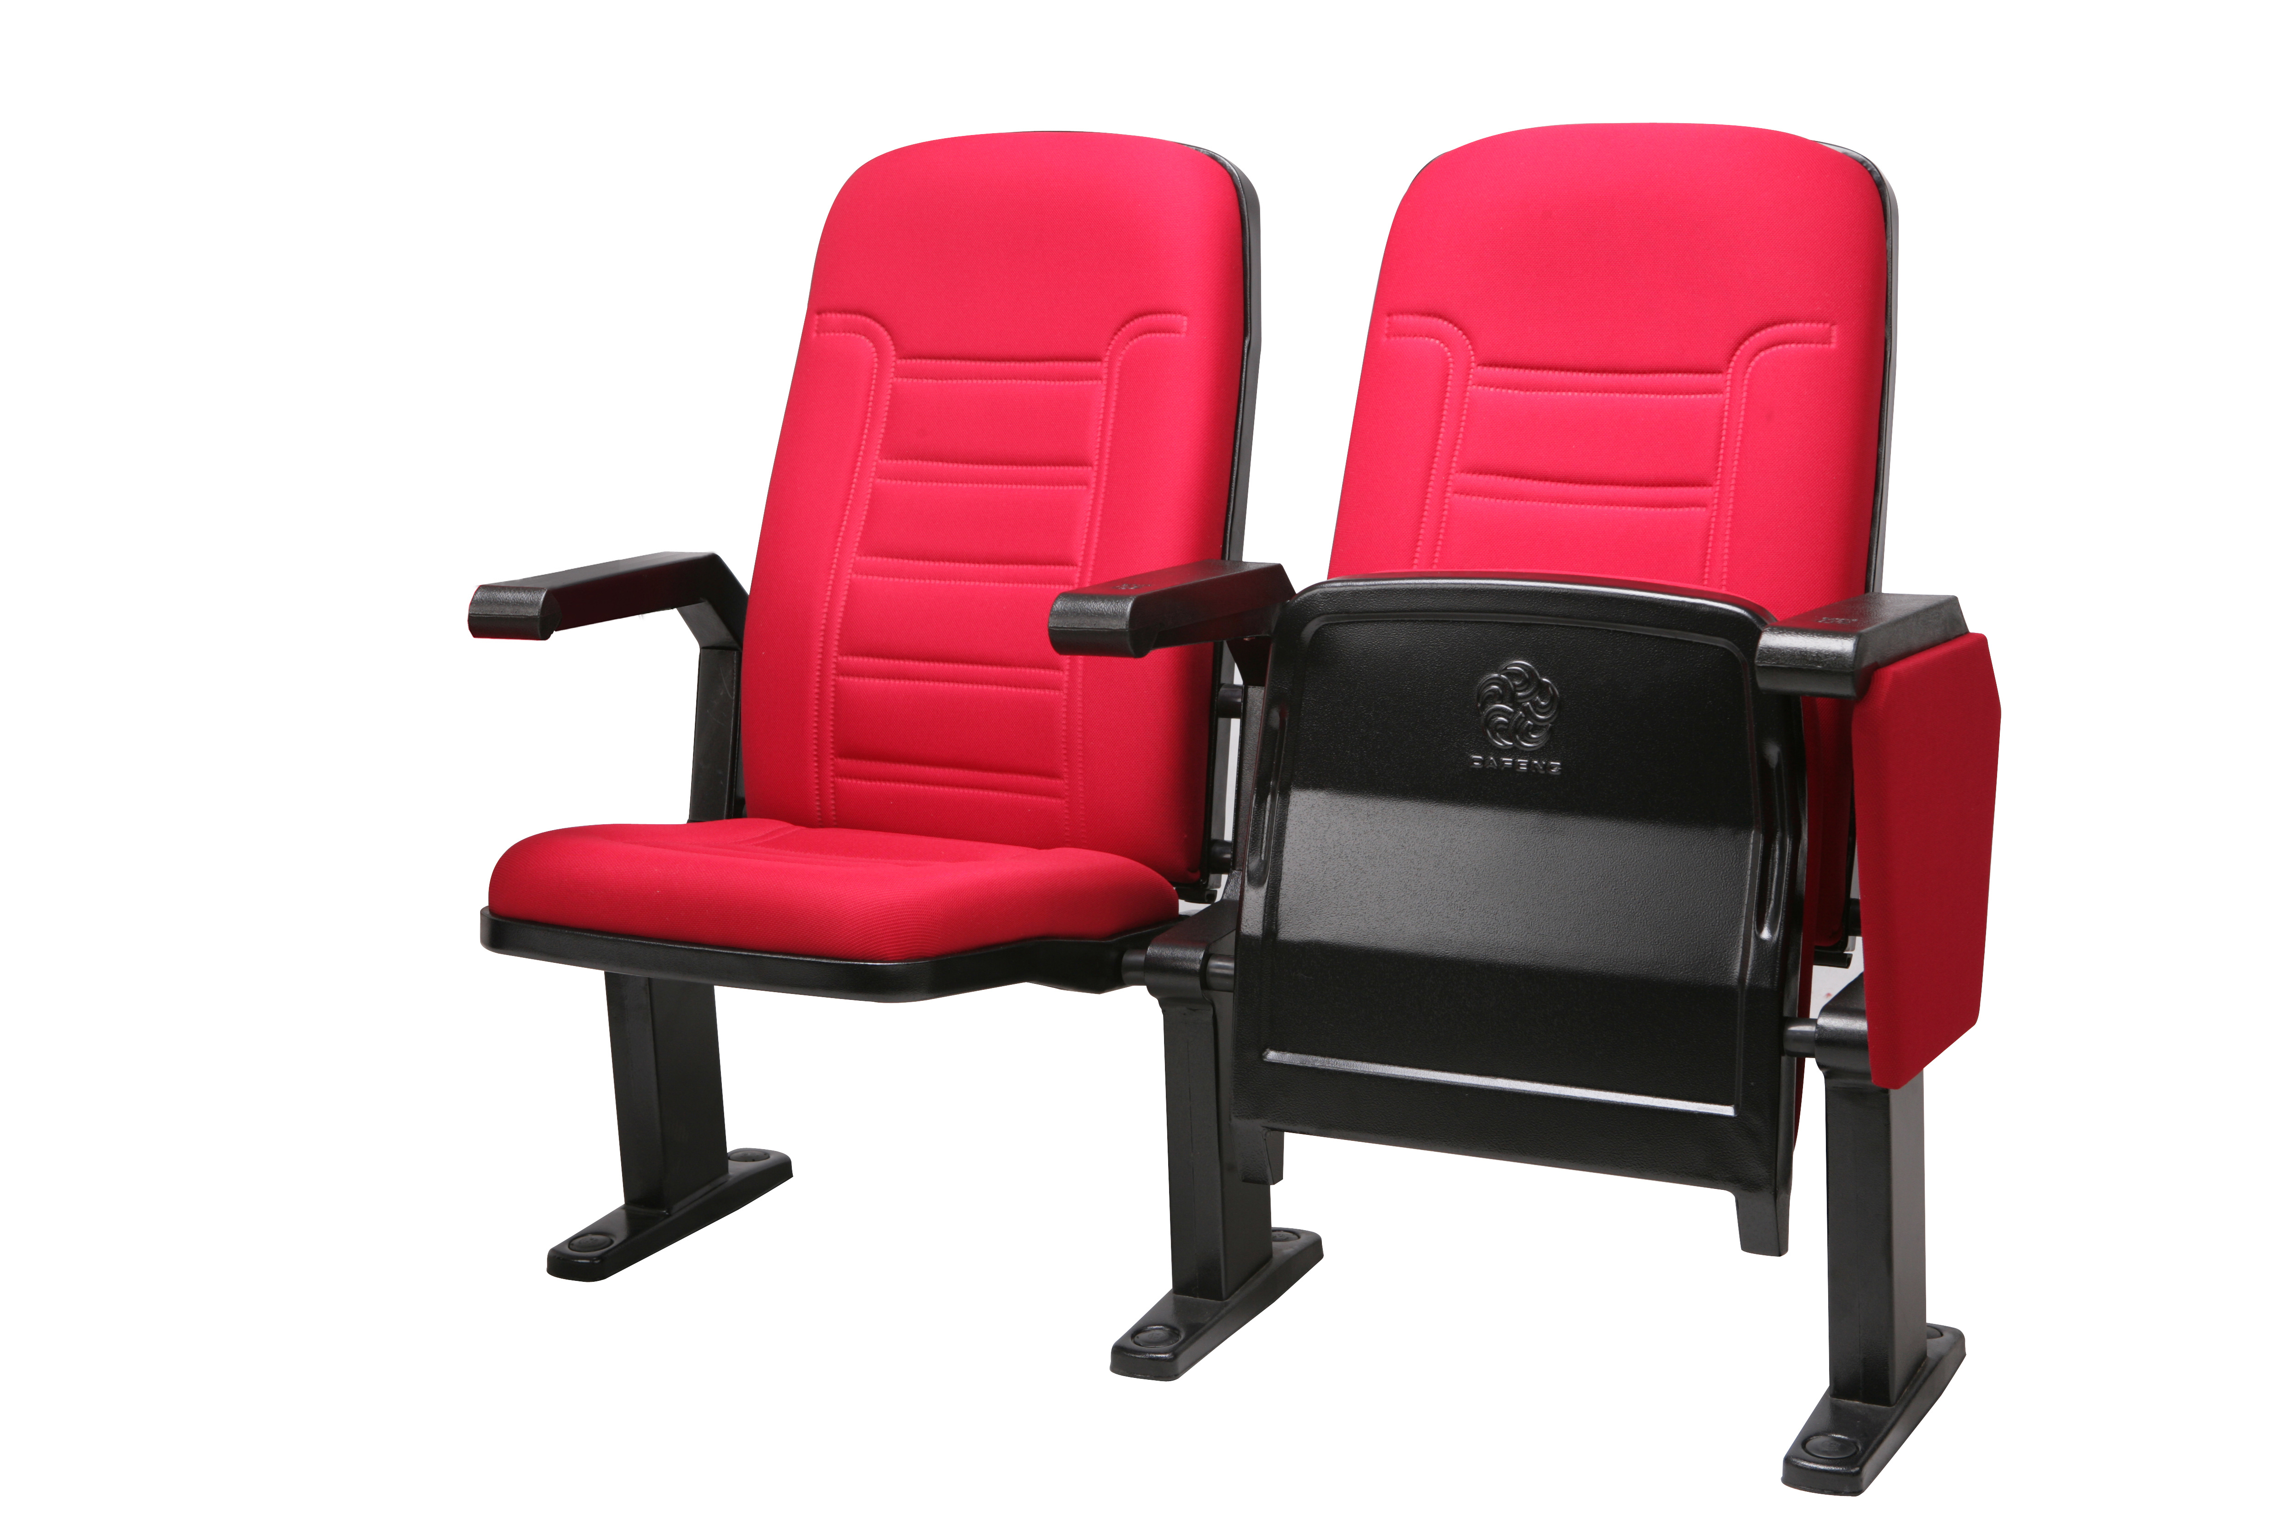
2、吊顶天棚清单中项目特征描述为：“顶楼吊顶吊架增加反支撑加固，按暂定价200元/平方米计取，按实结算（按设计联系单调整）”的项目（即：1-4号楼顶楼吊顶）按实结算，其余天棚吊顶如若涉及到吊顶反支撑施工在综合报价中考虑，结算时不作调整。

建设单位：桐乡市老年大学办公室（盖章）
招标代理单位：浙江勋达工程咨询有限公司（盖章）
2014年11月11日

